RIWAYAT HIDUP

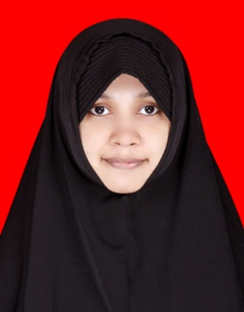
QASRINA. Dilahirkan oleh pasangan suami istri Jamasuddin, S.Pd dan Hj. Lukfiati, S.Pd pada tanggal 23 Januari 1992 di desa Batukaropa Kabupaten Bulukumba. Penulis anak kedua dari empat bersaudara. Penulis pernah menempuh pendidikan di SD Negeri 89 Bulukumba pada tahun 1996 dan tamat pada tahun
2002, kemudian melanjutkan pendidikan ke SMP Negeri 40 Bulukumba dan tamat pada tahun 2005, lanjut Pendidikan Tingkat Menengah Atas (SMA) di SMA Negeri 1 Bulukumba dan tamat pada tahun 2008 melalui jurusan IPA. Pada tahun 2009 penulis berhasil lulus SNMPTN di Universitas Negeri Makassar Fakultas Ilmu Pendidikan Jurusan Psikologi Pendidikan dan Bimbingan Program Strata Satu (S1). Pengalaman organisasi pengurus LDF SCRN FIP UNM ( Tahun 2009-2013).

